Корпус: ЛДСП 16 мм EGGER
Фасады: МДФ эмаль+ стекло 4 мм
На ТВ тумбе все видимые части МДФ эмаль
Цвет по RAL 9003
Фурнитура для ТВ тумбы: BLUM направляющие скрытого монтажа с синхронизатором
Фурнитура на шкафы: BLUM
Ручки BROSS- согласование с клиентом, отдельный счет
Полки-ЛДСП и стекло 4 мм
Приложение №_____ к Договору №____________________ Дата _____________Дата отгрузки_________________
ФИО Клиента____________________________________
Телефон__________________________________________
Email _____________________________________________
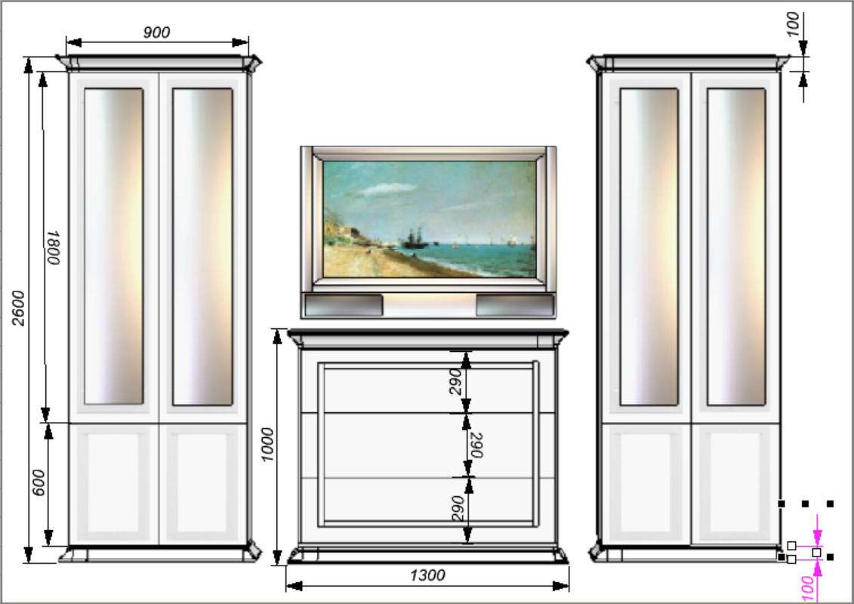

Цвет обрамления__________________ Цвет шкафа______________________ Цвет наполнения_____________________
Высота________________ Ширина_______________ Глубина________________
С эскизом согласен__________________________________________

